# Сургалтын материал байршуулах, хайх боломж

Document Managent модулийг суулгаснаар сургалтанд ашиглагдах PDF, DOC, XLS зэрэг баримт, материалуудыг програмд байршуулах, оюутнууд тэдгээр баримтуудыг үзэх боломжтой болно. Энэ модуль нь OpenERP 7 програмтай хамт дагалдаж ирдэг үндсэн модулиудын нэг юм.

Үүний тулд дараах алхамуудыг гүйцэтгэнэ:

1. Document Management модулийг суулгах
2. Шалгах
   1. Багшийн эрх үүсгэж, файл оруулах
   2. Оюутны эрх үүсгэж файл харах, татаж авах

## 1. Document Management модулийг суулгах

Эхлээд administrator эрхээр програмд нэвтэрнэ. Дараа нь "Тохиргоо – Суулгасан модулиуд" сонголтоор ороод "Суулгасан" нөхцөлийг хасаад шинээр "Document Management" гэж бичээд хайлт хийнэ.

Баримтын модулийг олдсоны дараа дээр нь дарахад дараах байдалтай цонх харагдах болно. Энэ цонхны "Суулгах" товчлуур дээр дарснаар модуль сууж эхлэнэ.

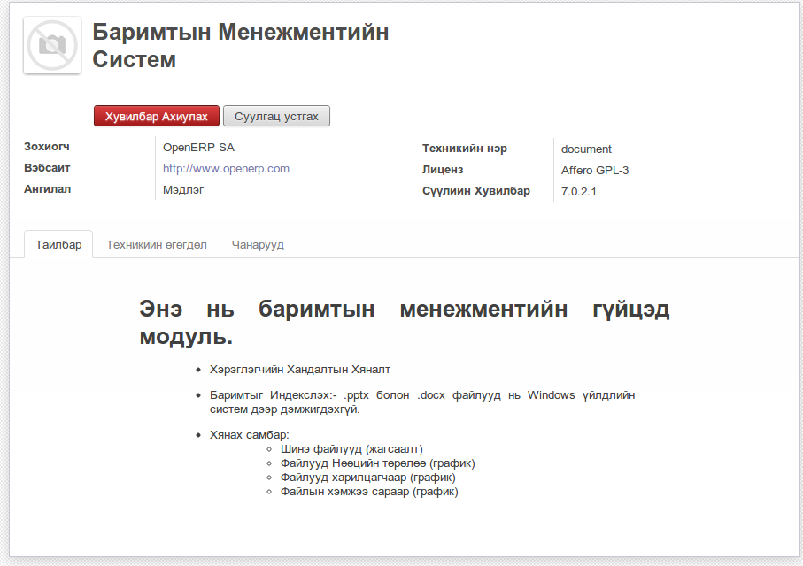

Модуль амжилттай суусны дараа "Баримт" нэртэй цэс нэмэгдэх болно (дараах зураг дээр улаанаар тэмдэглэж харуулав).

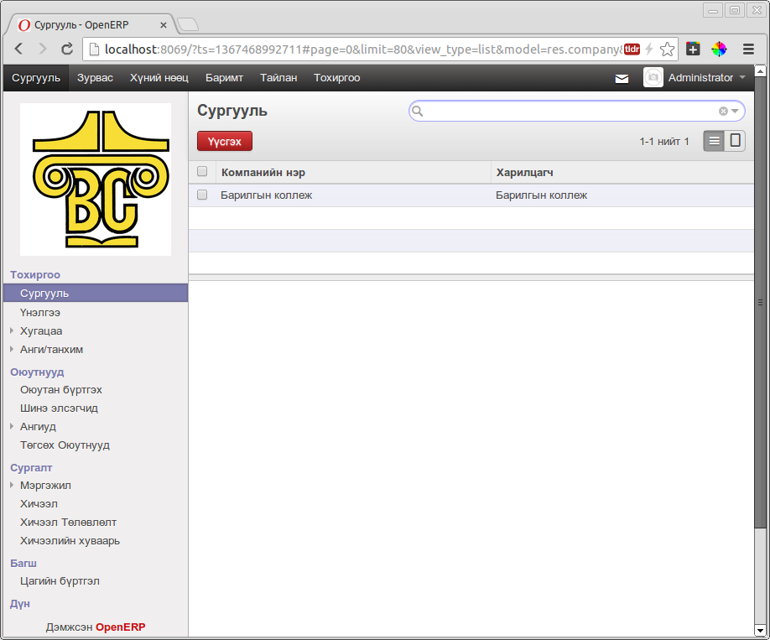

## 2. Шалгах

### 2.1 Багшийн эрх үүсгэх

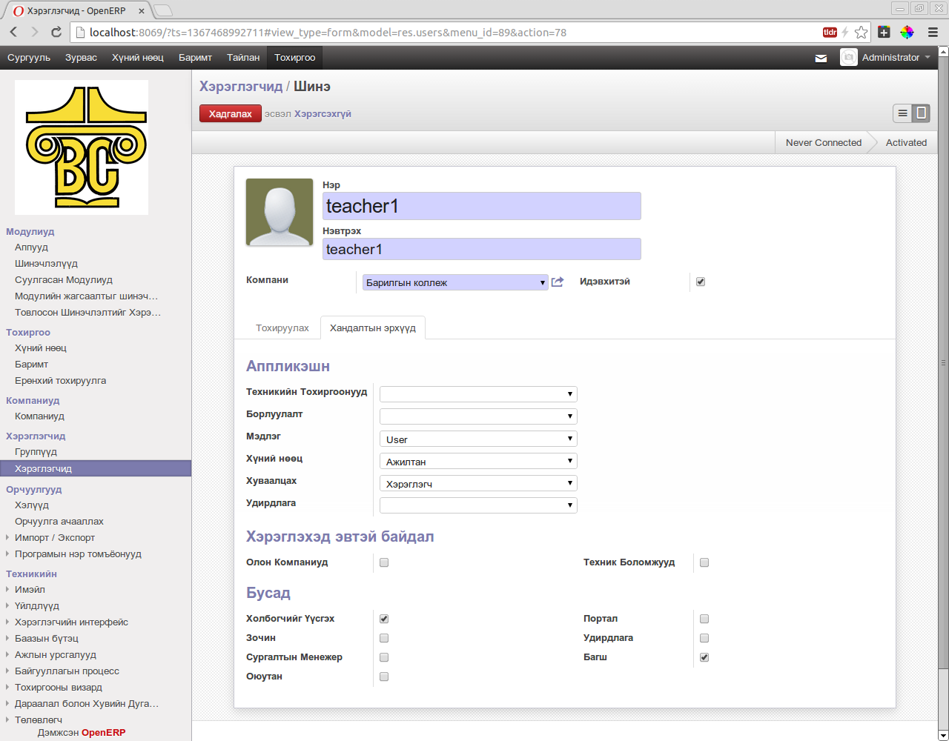

Зурагт харуулсанаар (улаанаар дугуйлсан хэсгүүдийг анхаарах) багшид зориулан эрх үүсгэх хэрэгтэй. Тухайлбал багш нь хүний нөөц талаасаа “Ажилтан” дүртэй, сургуулийн модуль талаасаа “Багш” дүртэй байх ёстой.

### 2.2 Файл байрлуулах

Шинээр үүсгэсэн багшийн эрхээрээ програмдаа нэвтэрнэ. Ингээд файл оруулахын тулд Баримт цэсэн дээр дарна. Энэ үед дараах дэлгэц харагдах ёстой.

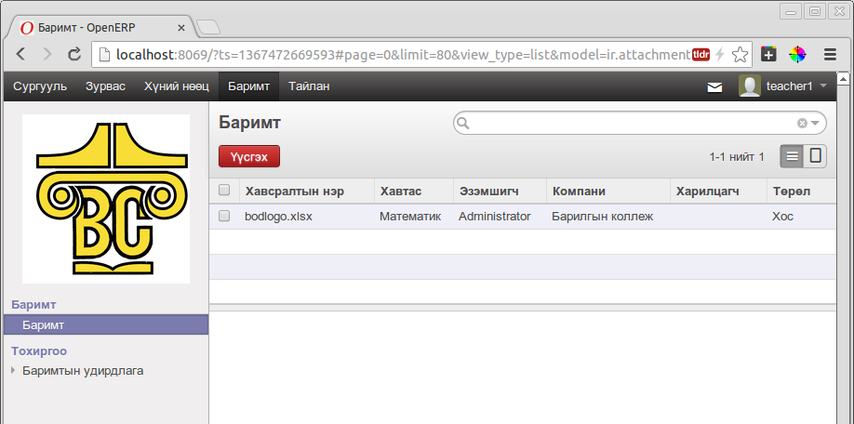

Файл оруулах үед байрлуулах хавтас болон уг хавтас руу ямар хүмүүс хандахыг тохируулж өгнө.

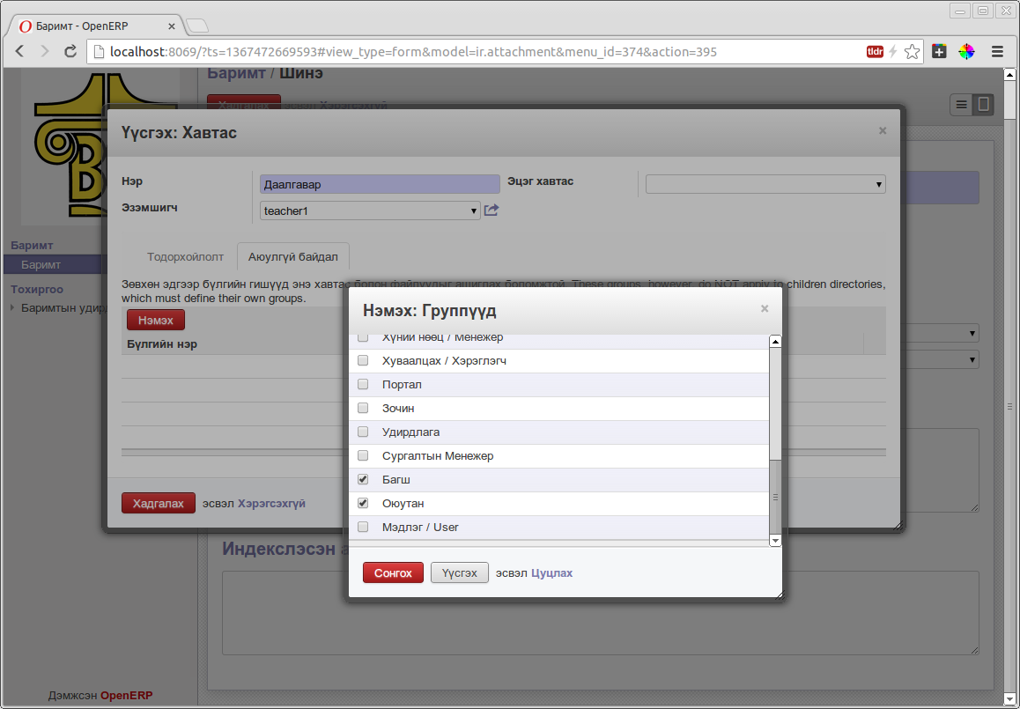

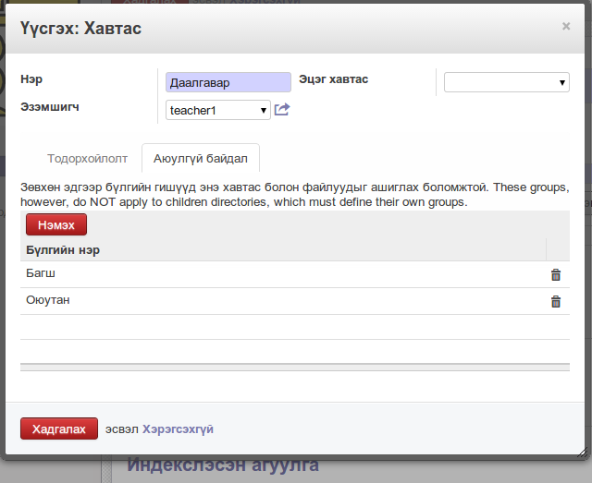

Үүний дараа файл үүсгэсэн хавтсандаа байрлуулна.

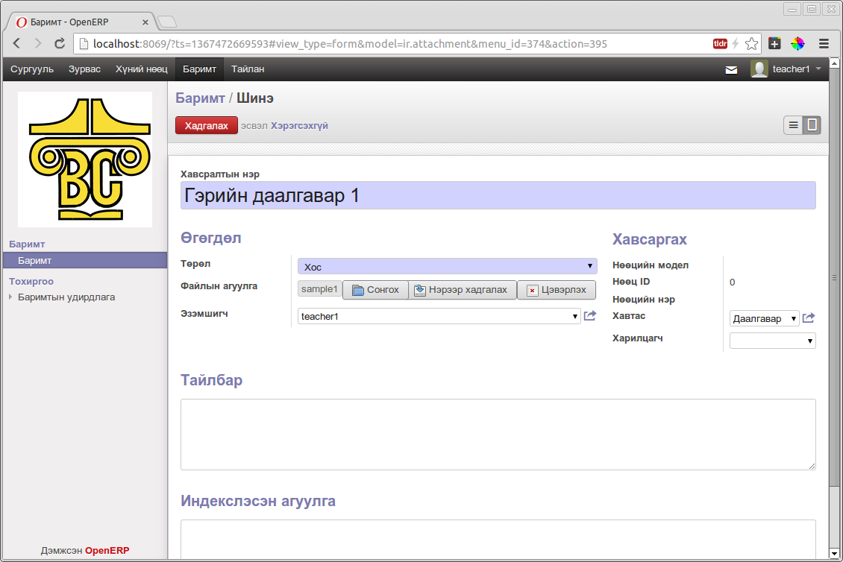

Файл амжилттай орсон бол жагсаалтад нэмэгдэж харагдана.

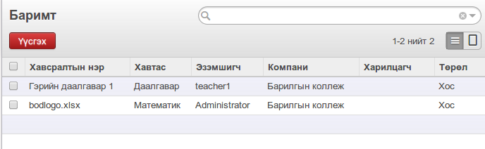

### 2.3 Оюутны эрх үүсгэх

Шинээр оюутаны эрх үүсгэхийн тулд дахин admin эрхээр програмдаа нэвтрэнэ. Ингээд Тохиргоо – Хэрэглэгчид хэсэгт шинэ хэрэглэгчээ өмнөхийн адилаар нэмнэ.

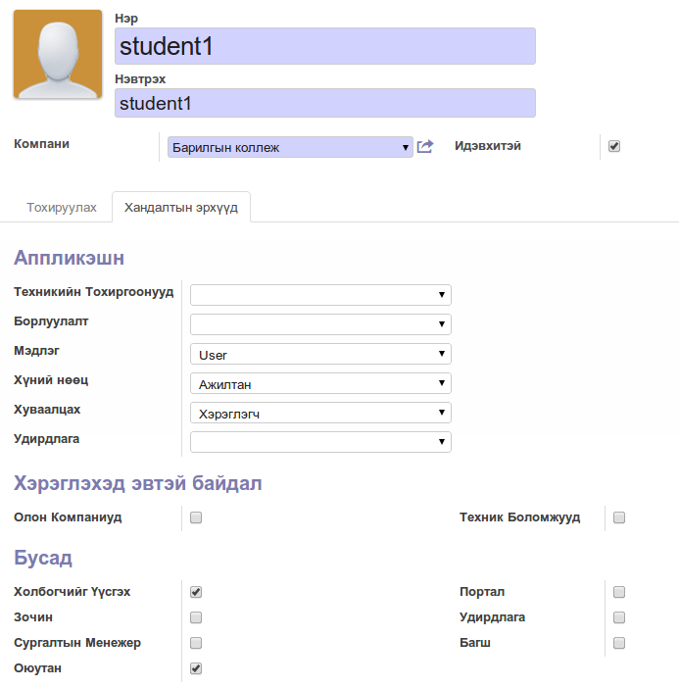

Шинээр хэрэглэгч нэмсэн үед нууц үгийг нь тохируулахаа мартаж болохгүй.

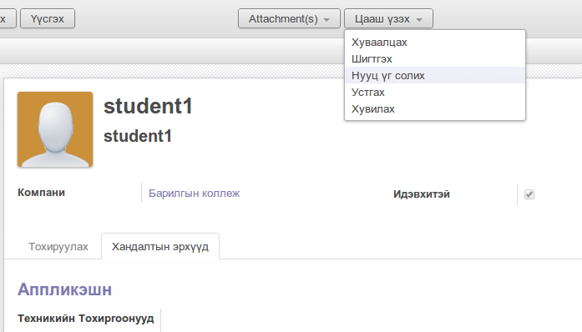

### 2.4 Файл хайх, татаж авах

Оюутан програм руу нэвтэрсний дараа мөн “Баримт” цэс рүү орно. Ингээд хэрэгтэй файлаа олохын тулд хайлтын цонхон дээр нэрийг нь бичнэ. Хайж олохоос гадна файл байрлаж байгаа хавтасыг мэдэж байгаа бол тухайн хавтас руу нь ороод харж болно.

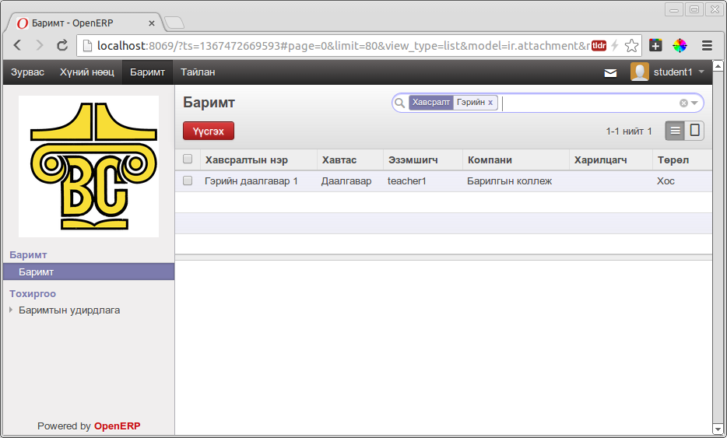

Файлыг татаж авахыг хүсвэл дээр нь дарахад нээгдэх дэлгэцнээс "Татах" холбоос дээр дарах хэрэгтэй.

